NÁVOD K INSTALACI A POUŽITÍ

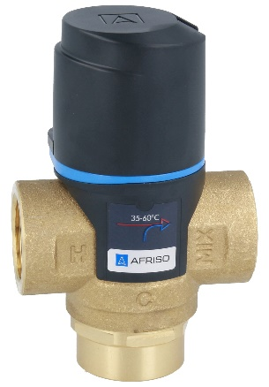Termostatický směšovací ventil ATM

Afriso spol. s r.o.

Komerční 520

251 01 Nupaky

+420 272 953 636

[info@afriso.cz](mailto:info@afriso.cz)



Upozornění

Tento manuál je k dispozici na webových stránkách [www.afriso.cz](http://www.afriso.cz).

Varování



Instalaci, uvedení do provozu, provoz a demontáž termostatického směšovacího ventilu ATM smí provádět pouze kvalifikovaný a vyškolený personál.

Změny a úpravy prováděné neoprávněnými osobami mohou být nebezpečné a jsou z bezpečnostních důvodů zakázány.

Aplikace

Termostatické směšovací ventily ATM jsou navrženy, aby směšovaly dva proudy vody s různými teplotami tak, aby smíšená voda na výstupu z ventilu měla konstantní, nastavenou teplotu. Termostatické ventily ATM se používají v instalacích teplé vody a v zařízeních podlahového vytápění.

Doporučení k instalaci

Před zahájením montáže se ujistěte, že směr proudění v instalaci odpovídá značení na ventilu (obr. 1) a instalaci důkladně propláchněte, přičemž zvláštní pozornost věnujte odstraňování zbytků po pájení, řezání trubek atd., aby se usnadnila následná údržba nebo případná výměna. Doporučujeme instalovat filtry před vstupní přípojky. Topný systém by měl také obsahovat odkalovač nebo jiné podobné filtrační prvky. V instalacích vystavených nežádoucí cirkulaci nebo zpětnému toku se doporučuje dodatečně nainstalovat zpětné ventily na přípojky teplé a studené vody. Montážní poloha ATM ventilu je volitelná. Místo montáže musí umožňovat přístup ke knoflíku pro nastavení teploty.

Při instalaci ATM ventilu uchopte plastovou část.

Ventil ATM má speciální podložky pro použití plochého klíče nebo jiného montážního nástroje na každém přívodu (obr. 2).

V situaci, kdy je obtížné pomocí knoflíku změnit nastavení teploty, můžete použít imbusový klíč. Ve středu knoflíku je připraven vnitřní imbusový otvor pro klíč o průměru 7 mm (obr. 1).

Tepelná ochrana

Při instalaci ventilů ATM za zásobník teplé vody doporučujeme, aby byla použita tepelná ochranu. Připojovací potrubí pro ventil ATM by mělo být vedeno podle obrázku 3. Doporučujeme vzít v úvahu minimální vzdálenosti mezi zdrojem tepla a ventilem ATM.

Takové vedení chrání ventil ATM před přehřátím, když není odebírána horká voda z baterie. Schéma instalace s tepelnou ochranou zabraňující nadměrnému zahřívání termostatických ventilů ATM je na obr. 3.

Obr. 1 Konstrukce ventilu

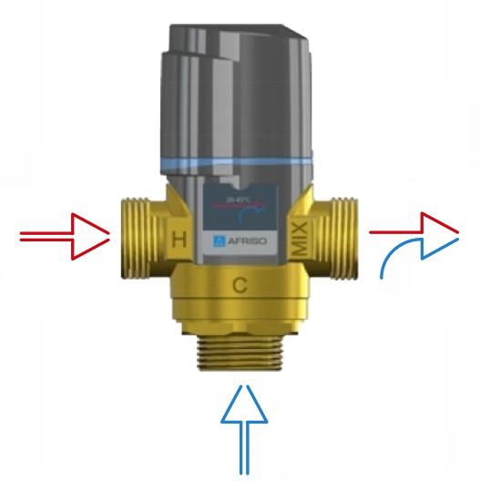

Vstup teplé vody

Výstup smíšené vody

Vstup studené vody

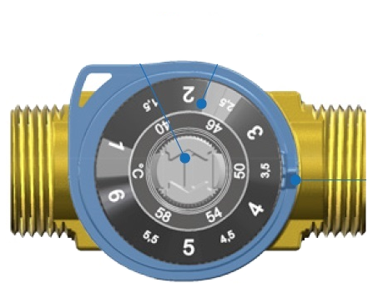

Imbusový klíč (velikost 7 mm)

Knoflík pro nastavení teploty s dvojitou stupnicí

Indikátor nastavené hodnoty

Obr. 2 Konstrukce víčka

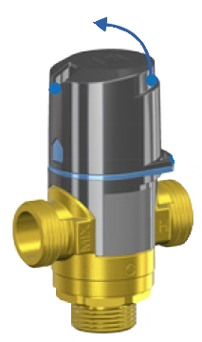

Směr pohybu pro sejmutí víka

Okénko pro čtení nastavené hodnoty ventilu ATM

Otvor pro bezpečnostní plombu

Plošky pro 32 mm klíč

Plošky pro 35 mm klíč

Obr. 3 Tepelná ochrana

Ventil ATM

Ohřívač vody

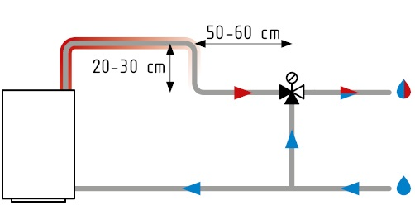

Použití ventilu ATM

Teplota vody na výstupu MIX ventilu ATM by měla být nastavena pomocí knoflíku v souladu s tabulkou nastavení. Po nastavení požadované teploty se doporučuje znovu nasadit plastový kryt, aby se snížila možnost náhodných změn nastavení nebo nežádoucích manipulací. Pokud je ATM ventil instalován na veřejném místě, doporučujeme zaplombovat kryt pomocí příslušného otvoru (obr. 2). ATM ventily mají nejlepší regulační vlastnosti s maximálním tlakem v systému 3 bary.

|  |  |  |
| --- | --- | --- |
| Nastavení | Teplota | |
| Rozsah  20 – 43 °C | Rozsah  35 – 60 °C |
| 1 | 20 °C | 35 °C |
| y2 | 25 °C | 44 °C |
| 3 | 29 °C | 48 °C |
| 4 | 33 °C | 52 °C |
| 5 | 37 °C | 56 °C |
| 6 | 43 °C | 60 °C |

Příklady aplikačních schémat

**Schéma 1**

ATM ventil slouží k udržování konstantní (nastavené) teploty teplé vody dodávané do umyvadlové baterie, sprchy a dalších míst použití.

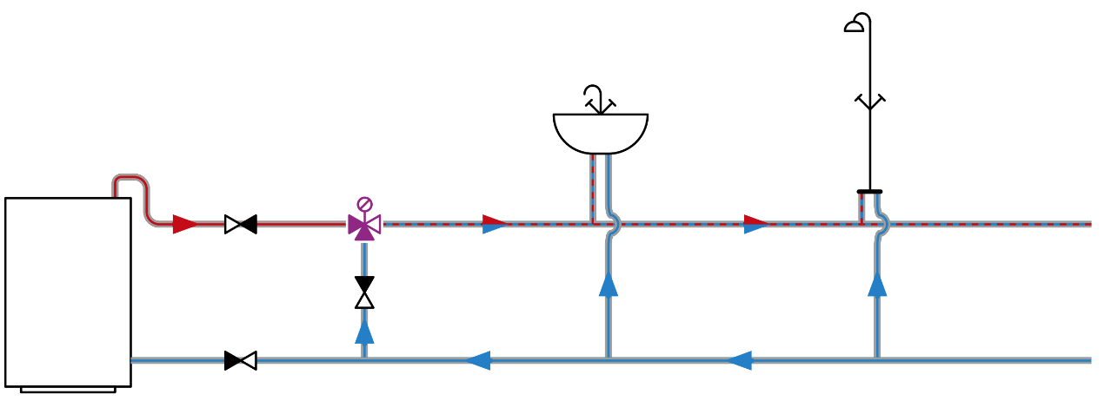

**Schéma 2**

ATM ventil slouží k udržování konstantní (nastavené) teploty v cirkulačním okruhu teplé vody.

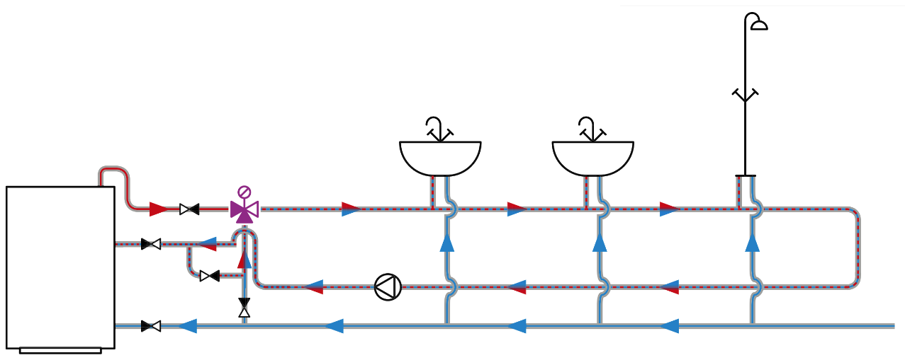

**Schéma 3 (vlevo)**

ATM ventil slouží k udržování konstantní (nastavené) teploty na přívodu podlahového vytápění.

**Schéma 4 (vpravo)**

ATM ventil slouží k udržování konstantní (nastavené) teploty horké vody v umyvadlové baterii.

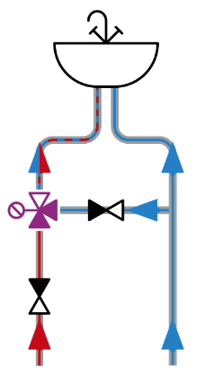

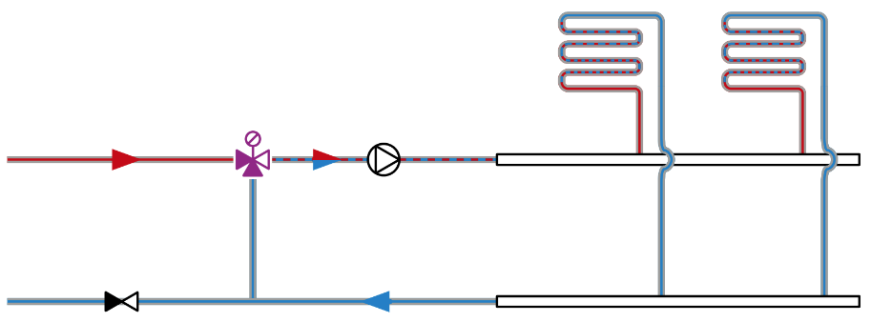

Technické specifikace

**Parametr/část Hodnota/popis**

Nastavitelný rozsah teplot 20 – 43 °C nebo 35 – 60 °C

Průtok (Kvs) 1,6 m3/h nebo 2,5 m3/h

Koncentrace glykolu Max 50 %

Pracovní teplota Max 90 °C

Pracovní tlak Max 10 bar

Statický tlak 0,5 – 5 barů

Minimální průtok 6 l/m

Přesnost regulace ± 2 °C

**Materiál**

Tělo DRZ mosaz (CW626N)

Kryt Plast (ABS)

Ovládací kolečko Plast (ABS)

Těsnění EPDM

Údržba

Termostatický směšovací ventil ATM nevyžaduje údržbu. Do konstrukce ventilu by za žádných okolností nemělo být zasahováno. Doporučujeme pouze pravidelně kontrolovat funkci „bez opaření“ uzavřením přívodu studené vody k ventilu a sledováním průtoku z místa odběru. U správně fungujícího ventilu by se měl odtok zastavit.

Prohlášení a certifikáty

Na termostatické směšovací ventily ATM se vztahuje směrnice o tlakových zařízeních 2014/68 / EU a podle čl. 4.3 (uznávaná inženýrská praxe) nemají označení CE. Výrobky jsou označeny značkou B v souladu s národními předpisy. Mají hygienický certifikát vydaný NIZP-PZH.

Likvidace

1. Demontujte zařízení

2. V zájmu ochrany životního prostředí není dovoleno likvidovat zařízení společně s netříděným domovním odpadem. Zařízení musí být doručeno na příslušné sběrné místo.

Termostatické směšovací ventily ATM AFRISO jsou vyrobeny z materiálů, které lze recyklovat.

Vrácení zařízení

Před vrácením produktu se obraťte na [info@afriso.cz](mailto:info@afriso.cz).

Záruka

Výrobce poskytuje na zařízení záruku 36 měsíců od data zakoupení u AFRISO spol. s r.o.. Záruka zaniká v důsledku neoprávněných úprav nebo instalace, která je v rozporu s touto příručkou pro montáž a použití.

Autorská práva

Autorské právo na montážní a provozní návod patří společnosti AFRISO spol. s r.o.. Bez písemného souhlasu je zakázán dotisk, překlad a duplikace. Změna technických podrobností, ať už psaných, nebo ve formě obrázků, je zákonem zakázána. Vyhrazujeme si právo provádět změny bez předchozího upozornění.

Spokojenost zákazníka

Pro AFRISO spol. s r.o. je spokojenost zákazníků na prvním místě. Máte-li tedy jakékoli dotazy, návrhy nebo problémy s výrobkem, kontaktujte nás přes e-mail: [info@afriso.cz](mailto:info@afriso.cz) nebo telefonicky: +420 272 953 636.

Adresa

Adresy společností zastupujících skupinu AFRISO po celém světě lze nalézt na www.afriso.cz.